**西阆苑小二班班级动态**

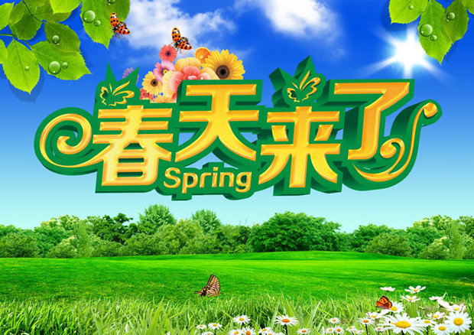

春天是万物复苏的季节，俗话说得好“一年之计在于春。” 2024.3.28

阶段课程二：春天真美丽

关键活动：春天来了 我眼中的春天 春天的远足

【**01 来园篇**】

本班共22人，今天实际来园22人，全勤。

本周继续对幼儿入园后自主签到及绕水杯绳这两项情况进行观察。

|  |  |  |  |  |  |
| --- | --- | --- | --- | --- | --- |
| 幼儿 | 自主签到 | 绕水杯绳 | 幼儿 | 自主签到 | 绕水杯绳 |
| 王馨悦 | ★ | ★ | 杨梓熠 | ★ | ★ |
| 吴婉琰 | ▲ | ▲ | 杨梓煜 | ★ | ★ |
| 梁珵恩 | ▲ | ★ | 谢瑞 | ★ | ★ |
| 张诗韵 | ★ | ★ | 成铭恩 | ★ | ★ |
| 单小岩 | ★ | ★ | 唐皓辰 | ★ | ▲ |
| 陈生冉 | ★ | ★ | 付宇晨 | ★ | ★ |
| 胡心悦 | ★ | ★ | 蒋景昱 | ▲ | ▲ |
| 郭沛怡 | ★ | ▲ | 陈之昂 | ★ | ▲ |
| 鲍琳筱 | ★ | ★ | 董益嘉 | ★ | ★ |
| 丛天朗 | ★ | ★ | 李咏集 | ★ | ★ |
| 于晨栩 | ★ | ★ | 张文轩 | ▲ | ★ |

备注：主动签到：★ 提醒签到：▲ 自主绕水杯绳：★ 提醒绕水杯绳：▲

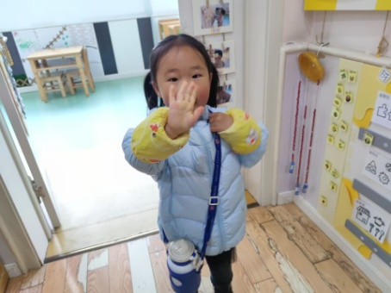 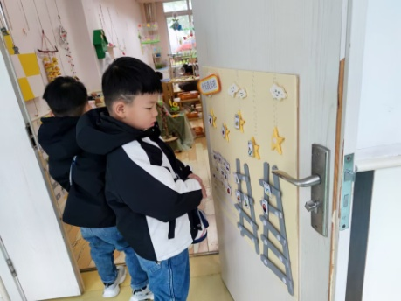 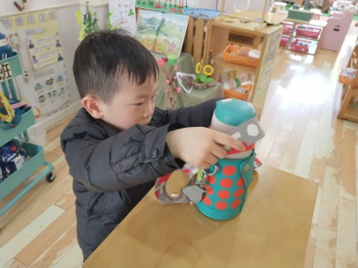

【**02 户外篇**】

今天地面潮湿，开展户外自主游戏，小朋友在中操场活动。幼儿进入场地后自主拿材料游戏。一起来看看他们游戏时的镜头吧！

|  |  |  |
| --- | --- | --- |
| IMG_20210913_160834.jpg | IMG_20210913_160834.jpg | IMG_20210913_160834.jpg |
| 自主玩圈圈 | 用圈圈玩开火车的游戏 | 游戏：老狼老狼几点了 |
| IMG_20210913_160834.jpg | IMG_20210913_160834.jpg | IMG_20210913_160834.jpg |

【**03 学习篇**】

**活动：科学《桃花》**

这是一节观察类的科学活动。桃花是春季开放的花之一，属于蔷薇科植物。桃花种类繁多，比如山桃、碧桃、绯桃等，以形和色作为区分。桃花为落叶乔木，叶椭圆状披针形，边缘有粗锯齿，无毛。花与叶大致同时抽发，而叶在花后长成全形。几无柄，多粉红色，5瓣。花期3～4月，6～9月果熟，变种有深红、绯红、纯白及红白混色等花色变化以及复瓣和重瓣种。桃花有香味，很淡、清香的、带点甜香。本次活动选择粉红色、5瓣的桃花作为认识对象，了解桃花的基本组成。

宝宝们，你们观察到桃花是什么样子的？

董益嘉：桃花的花瓣是粉色的。

梁珵恩：桃花闻起来有香味。

张诗韵：桃花的花瓣很容易掉到桌上。

胡心悦：桃花里面有一根一根的线。

成铭恩：桃花外面有绿色的小叶子。

付宇晨：桃花长在树枝上，它的花瓣是圆圆的。

……

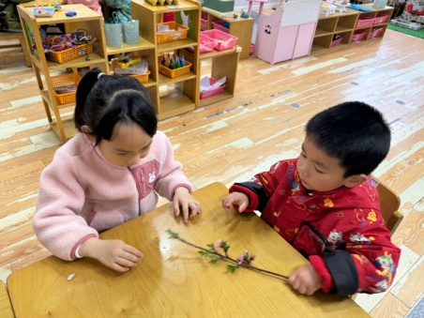 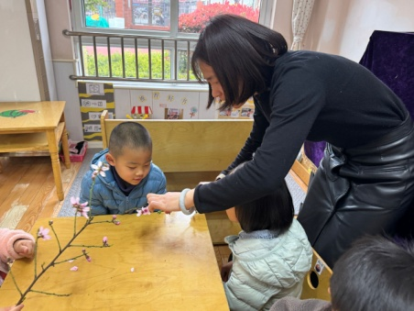 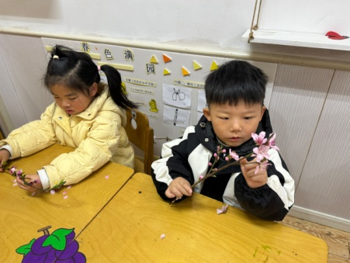

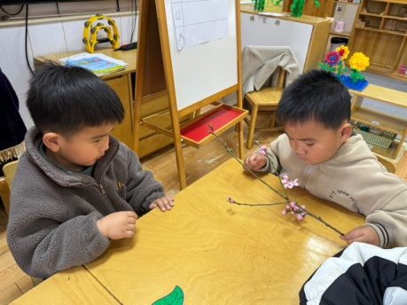 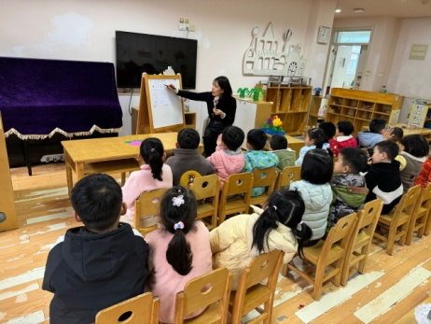 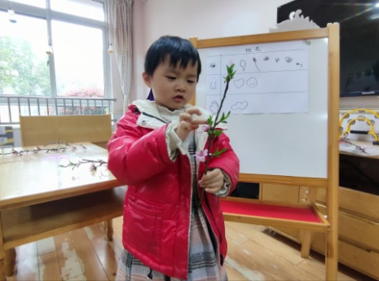

【**04 区域篇**】

又到了区域游戏的时间，小朋友们自主进入喜欢的区域游戏。一起来看看他们都玩了些什么吧！

|  |  |  |
| --- | --- | --- |
| IMG_20210913_160834.jpg | IMG_20210913_160834.jpg | IMG_20210913_160834.jpg |
| 丛天朗在益智区玩小猫天平的游戏。他把所有的小猫砝码放在右手边的托盘内，再在左手边的托盘中依次放入数字。 | 鲍琳筱在桌面建构区玩雪花片。只见她选择了两种颜色，黄色的雪花片做花朵，绿色的雪花片做小花的花茎和花叶。 | 吴婉琰在益智区玩图形马赛克游戏。她从图片卡中选择了一个带有“工”字的图卡，然后在底板上选择图形进行摆放。 |
| IMG_20210913_160834.jpg | IMG_20210913_160834.jpg | IMG_20210913_160834.jpg |
| 李咏集、郭沛怡、于晨栩在角色区游戏。只见，李咏集担任点心烹饪师，利用模具制作不同造型的饼干；郭沛怡担任售货员，瞧她正在非常卖力地售卖蛋糕；于晨栩担任小客人的身份，点餐后坐在店内的餐桌旁享用自己所点的点心、汉堡等食物。 | | |

【**05 生活篇**】

本周关注幼儿自主端饭菜和按时用餐的整体情况。一起来看看今天小朋友在这些方面的表现吧！

备注：★开大炮端饭菜 ▲提醒开大炮端饭菜 ★按时用餐 ▲挑食或用餐时间长

|  |  |  |  |  |  |
| --- | --- | --- | --- | --- | --- |
| 幼儿 | 开大炮端饭菜 | 按时用餐 | 幼儿 | 开大炮端饭菜 | 按时用餐 |
| 王馨悦 | ▲ | ★ | 杨梓熠 | ▲ | ★ |
| 吴婉琰 | ▲ | ★ | 杨梓煜 | ▲ | ★ |
| 梁珵恩 | ▲ | ★ | 谢瑞 | ▲ | ★ |
| 张诗韵 | ▲ | ★ | 成铭恩 | ★ | ★ |
| 单小岩 | ▲ | ★ | 唐皓辰 | ▲ | ★ |
| 陈生冉 | ★ | ★ | 付宇晨 | ▲ | ★ |
| 胡心悦 | ▲ | ▲ | 蒋景昱 | ▲ | ★ |
| 郭沛怡 | ▲ | ★ | 陈之昂 | ▲ | ★ |
| 鲍琳筱 | ★ | ★ | 董益嘉 | ★ | ★ |
| 丛天朗 | ▲ | ★ | 李咏集 | ★ | ★ |
| 于晨栩 | ★ | ★ | 张文轩 | ▲ | ★ |

【**06温馨提示**】

|  |
| --- |
| **关于征订《东方娃娃》杂志：**  各位家长好！前期发放了《东方娃娃》通知，需要订阅的家长们可自愿自主扫码订阅（右下方二维码），成功后告知班级老师订阅的是哪一套，我们将统计名单，便于后期发放杂志。  C:\Users\Lenovo\Documents\Tencent Files\386502127\Image\Group2\[F\(L\[F(LMI]DP{K[AI0)N](VAAG_tmb.jpg C:\Users\Lenovo\Documents\Tencent Files\386502127\Image\Group2\[F\(L\[F(LMI]DP{K[AI0)N](VAAG_tmb.jpg |

**—END—**

在一起的点滴都值得记录